Date : 11/10/2011
Professeur : G. BERNARD
Nombre de pages : 15
IMMUNOLOGIE

Ronéo n° : 3
Intitulé du cours : le complexe majeur d’histocompatibilité

Chef ronéo : Colin
Binôme : Cécilia et Laurence

Partenaires :


Petit mot des ronéistes : veuillez nous excuser s'il n'y a pas un plan bien défini dans ce cours, nous avons fait de notre mieux, mais la prof ne l'avait pas beaucoup organisé. Il y a eu un paquet de questions au niveau de la partie sur le typage HLA, donc nous avons inclus les réponses aux questions dans les explications pour rendre la ronéo plus homogène... ^

Rôles fonctionnels du complexe majeur d'histocompatibilité

I- Introduction

A) Quelques définitions

• Gène = région d'un chromosome (morceau d'ADN) contenant l'information nécessaire pour permettre la synthèse d'une protéine.

• Allèle = se dit de deux caractères situés sur des chromosomes homologues
(ex: groupe sanguin)

• Haplotype = moitié du patrimoine génétique sur une région donnée et hérité de l'un des parents.
C'est une notion importante à connaître quand on étudie le complexe majeur d'histocompatibilité (ou CMH) et les molécules HLA. La transmission d'une génération à une autre se fait avec un bloc entier de gènes sur une portion de chromosome, ce qui permet de faire un traçage au cours des générations.

• Génotype = définition d'un individu selon ses gènes (A/A ou A/O)
ex : un individu peut avoir le phénotype A (on voit A sur le globules rouges) mais au niveau chromosomique il peut porter 2 fois le l'allèle A ou l'allèle A + l'allèle O (mais l'allèle A est dominant, et l'allèle O récessif).
Ne pas confondre le génotype avec le phénotype.

• Phénotype = définition d'un individu selon le produit de ses gènes (A)
Ex : Quand on veut connaître le groupe sanguin, on utilise un anti-sérum qui permet l'agglutination de globules rouges. Si on a une réaction positive entre des anticorps anti-A et les globules rouges, on voit que l'individu porte le groupe sanguin A.
Cette réaction se produit car il existe une protéine à la surface des GR qui est reconnue par l'anti-sérum utilisé. Il s'agit donc du phénotype : c'est ce que l'on voit.

• Crossing-over ou enjambement = durant la méïose, on assiste à la réduction du nb de chromosomes qui seront répartis dans deux cellules filles. Il peut se produire une recombinaison entre des chromosomes homologues au cours de la méiose : il s'agit du crossing-over.
Un crossing-over correspond à un brassage génétique qui peut conduire à des haplotypes dans une famille. C'est important de bien savoir analyser les crossing-over lorsqu'on cherche une compatibilité au sein d'une famille, par exemple dans le cadre d'une greffe.

• Autogreffe = tissu d'un individu greffé sur lui-même à un endroit différent de son organisme.
(ex: c'est valable pour la peau, les veines, la moelle osseuse...)

• Allogreffe = greffe entre deux individus d'une même espèce
(allo = autre)

• Greffe syngénique = greffe entre deux individus qui sont génétiquement identiques.
Chez l'être humain, la greffe syngénique ne concerne que pour les jumeaux homozygotes.
Expérimentalement, on peut travailler sur des souris génétiquement identiques.

• Xénogreffe = greffe réalisée entre individus d'espèces différentes
(ex : greffe d'une valve cardiaque de porc)

B) Généralités sur les antigènes
Antigènes peptidiques (peptidiques = origine protéique).
On se rend compte que le terme d'antigène peut être utilisé dans plusieurs cas de figure. On peut entendre parler d'antigènes étrangers mais aussi d'antigènes d'histocompatibilité. L'utilisation du terme peut être compréhensible puisqu'on peut s'immuniser contre des antigènes d'histocompatibilité lorsque ce ne sont pas les nôtres.

Pour avoir une immunité spécifique, il faut qu'il y ait reconnaissance de l'antigène par le récepteur T mais aussi par les immunoglobulines (les anticorps) qui sont dirigées contre cet antigène.
Les antigènes peptidiques, pour être reconnus par les cellules T par l'intermédiaire d'un récepteur à reconnaissance spécifique, doivent être tout d'abord modifiés puis présentés par des molécules particulières.

En résumé
1- Modification de l'antigène peptidique
2 - Présentation de l'antigène peptidique aux cellules
3- Reconnaissance de l'antigène par les cellules grâce à un récepteur spécifique

Cette fonction de présentation de l'antigène est assurée par des molécules qui appartiennent au Complexe Majeur d'Histocompatibilité.
Ce terme de CMH est un terme générique qui peut être appliqué à toutes les espèces.
Chez l'Homme, on le nomme système HLA.
(HLA = Human Leucocyte Antigen)

II- Le Complexe Majeur d'Histocompatibilité (CMH)

La principale caractéristique du CMH est sa très grande diversité.
Plus de 4500 allèles différents chez l'Homme.
(Cela implique la très faible probabilité de trouver un autre individu qui porterait les mêmes molécules d'histocompatibilité que nous)
Le CMH a d'abord été identifié sur les leucocytes (d'où le nom de Human Leucocyte Antigen) car on considérait que c'était un système de groupe sanguin restreint aux globules blancs, tout comme on avait décrit les groupes sanguins restreints aux globules rouges.

Ce polymorphisme conduit à une variabilité interindividuelle qui est très importante.
Il y a très peu de chances que nous ayons tous les mêmes molécules pour présenter un peptide donné.
C'est une notion très importante : si nous étions tous envahis par le virus de la grippe, grâce à la variabilité interindividuelle de nos molécules d'histocompatibilité, nous ne présenterons pas le même peptide antigénique pour ce même virus.

Le CMH détermine le rejet ou l'acceptation d'une greffe. La probabilité qu'il existe une très grande variabilité des molécules HLA entre donneur et receveur est très importante.
Quand on s'adresse à des molécules qui sont présentes sur les lymphocytes T, les cellules dendritiques, les monocytes, etc, il y a une grande part de ces molécules qui reste constante entre les individus.
Si, par exemple, on veut repérer/sélectionner ces cellules (les lymphocytes T), on peut utiliser des outils comme des anticorps monoclonaux pour repérer les lymphocytes T chez un individu (et ainsi évaluer leur pourcentage par rapport à d'autres cellules).
C'est assez simple car on peut prendre un anticorps, on sait qu'il reconnaîtra la molécule CD3 (ou une autre molécule de surface), et on pourra utiliser le même anticorps car on sait que cette molécule est constante entre un individu A et un individu B.
Quand on s'adresse aux molécules d'histocompatibilité, ce n'est pas du tout le même cas de figure. Si on analyse un donneur D et un receveur R, on sait que les molécules seront différentes et on ne pourra donc pas utiliser les mêmes outils pour sélectionner ces molécules.

Comme on présente des peptides étrangers ou des peptides du soi à la surface de nos cellules par le biais des molécules du système HLA, après une greffe d'organe, des antigènes seront présentés à notre système immunitaire. Celui-ci peut réagir de façon différente. Le système immunitaire peut vouloir éliminer le greffon qu'il reconnaîtra comma étranger.

III- Localisation des haplotypes

Chez l'Homme, les molécules du CMH sont codées par des gènes tous situés sur le bras court du chromosome 6.
Cette région du K6 qui réunit ces gènes codant pour les molécules du CMH est en rouge sur la diapo.

On a déterminé plusieurs classes de molécules HLA dans le CMH.

a) Molécules de Classe I
La classe I est capable de reconnaître beaucoup d'antigènes.

• Molécules classiques
Ce sont les molécules A, B et C.
On les appelle ainsi car:
- ce sont elles qui sont responsables de la plus grande variabilité
- elles ont la plus grande capacité de présenter les antigènes.

• Molécules non-classiques
Cette Classe Ib est une famille de molécules HLA non-classiques car elles sont peu variables entre elles : il existe peu d'allèles différents au sein de cette famille.
Les molécules F et G, HLA E en font partie.
C'est aussi le cas des molécules HLA CD1 ; mais leur structure est très proche de celle des molécules du CMH. Elles sont dévolues à la reconnaissance d'antigènes lipidiques, elles sont donc des molécules à part dans le CMH.

b) Molécules de classe II
Cette classe est également représentée sur différents locus : HLA DR, HLA DQ, et HLA DP.

c) Molécules de classe III
Elles sont aussi codées par des gènes de cette région (c'est pour cela qu'on les a appelées les molécules HLA de classe III) mais ces gènes codent pour des protéines du complément. Elles n'ont donc pas beaucoup à voir avec les molécules du CMH.
On les verra plus tard. Elles ont également une petite variabilité interindividuelle mais moindre par rapport aux molécules du CMH.

Déséquilibre de liaison
C'est une notion importante pour faire le lien entre CMH et pathologies.

On a observé que certains allèles sont associés avec d'autres pour donner des haplotypes, c'est-à-dire des successions de gènes codant pour des HLA.
Les haplotypes représentent la moitié de notre patrimoine génétique (une moitié provient du père, l'autre provient de la mère).
Les gènes codant pour les molécules HLA sont co-dominants. Donc si un allèle A code pour la molécule A 1, et l'autre code pour la molécule A 2, alors l'individu aura les molécules A 1 et A 2 de façon concomitante. On pourra observer les deux types de molécules à la surface des cellules.

Déséquilibre de liaison : quand on observe un haplotype, on rencontre plus fréquemment une association A1, B8, DR3, DQ2 et la molécule DP.
On l'appelle déséquilibre de liaison car si on prend la fréquence de A1 dans la population générale, la fréquence de B8 dans la population générale, la fréquence de DR3 dans la population générale et qu'on multiplie ces fréquences, on devrait obtenir la fréquence de ces trois antigènes simultanément.
Mais en réalité, cette fréquence calculée en multipliant n'est pas la même que la fréquence qu'on peut observer.
Donc lorsqu'on fait des études familiales et qu'on est capables de déterminer les haplotypes, on se rend compte qu'on obtient l'association de ces différents antigènes beaucoup plus fréquemment que l'on avait calculé en théorie.
L'association de ces différents antigènes est retrouvée de façon fréquente chez des patients atteints de maladies auto-immunes. Cependant, on ne sait pas encore réellement l'expliquer.

Les antigènes doivent être modifiés pour être exprimés par les molécules HLA.
Pour cela, ils ont besoin d'autres protéines. Il y a une succession de mécanismes très fins et très régulés pour permettre la transformation des petits peptides pour les rendre présentables.
Cette présentation est liée à des protéines qui jouent le rôle de transporteurs (Tap) ou qui ont un rôle dans le protéasome.
Ces molécules sont aussi codées par des gènes appartenant à la portion du chromosome 6.

Pour un individu donné, on peut analyser cette région chromosomique. C'est assez facile car on a les moyens de regarder phénotypiquement quelles sont les protéines qui sont exprimées. On peut réellement comparer par rapport à ce qui se passe chez les parents et ainsi repérer l'haplotype qui est présent.

IV Typage HLA

A) Principes

La transmission de parent à enfant est un point important.
Si un patient est atteint d'une maladie, et que son état requiert une greffe, l'objectif d'une étude familiale est de trouver un donneur parfaitement identique. On regarde si on peut trouver dans la fratrie un donneur potentiel. On analyse pour cela les molécules HLA que l'on est capable de regarder et dont on connaît la grande importance dans la tolérisation d'un greffon.
Le typage HLA permet, même si le patient n'a pas de jumeau identique, d'analyser la petite portion du chromosome 6 chez le reste de la famille.

On réalise donc le typage HLA du patient.
Puis on réalise le typage HLA des parents et de la fratrie.

Exemple :
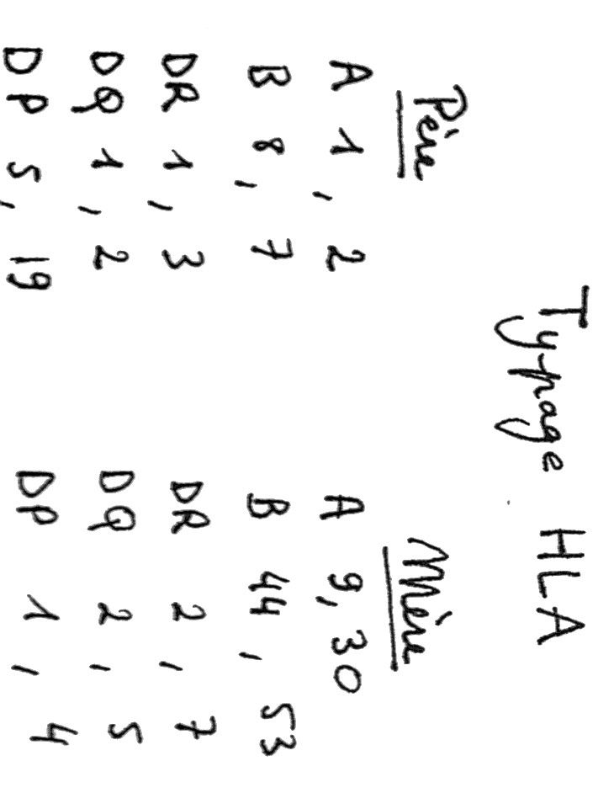

Résultat : Lors du typage HLA, on obtient une liste d'antigènes d'un individu, mais si on ne fait pas d'analyse de ses ascendants ou de ses descendants, on ne peut pas savoir quels sont les vrais haplotypes de cet individu.

> C'est seulement en comparant les antigènes entre parents et enfants que l'on pourra déterminer les haplotypes. On pourra alors déterminer quels antigènes de l'enfant proviennent du père, et lesquels proviennent de la mère.

Objectif : Le typage HLA permet, grâce à l'analyse des parents et des descendants, de déterminer quels antigènes appartiennent au même haplotype, et quels haplotypes ont été transmis des parents aux enfants.

Principe du typage HLA

Les parents transmettent la moitié de ces molécules à chacun des enfants, c'est-à-dire que chaque descendant a reçu un haplotype du père (un regroupement de gènes codant pour des molécules HLA sur un même chromosome) + un haplotype de la mère.

Ces haplotypes sont sur des morceaux de chromosome. Les gènes codant pour les molécules HLA sont au niveau d'une région du chromosome 6. L'enfant recevra forcément, lors de la répartition des chromosomes, un ensemble de gènes portés par le même chromosome, provenant de la mère, et un autre ensemble de gènes portés par le même chromosome provenant du père.

Ce qui est important à comprendre dans cette transmission parent-enfant, c'est que les enfants reçoivent ces antigènes HLA par bloc de gènes (qui sont localisés sur une portion du bras court du chromosome 6).

Remarque : A force d'analyser un grand nombre de familles, on a pu dresser des tables de probabilités pour des associations que l'on retrouve plus ou moins fréquemment entre certains antigènes. On utilise généralement ces tables de probabilités lorsqu'on a un individu seul et qu'on ne peut pas analyser le reste de sa famille pour différentes raisons.
Cependant ces tables de probabilités n'offrent aucune certitude, contrairement au typage HLA.
C'est en faisant ces études familiales et en réalisant ces probabilités qu'on a pu mettre en évidence la notion de déséquilibre de liaison.

Suite de l'exemple

Un des enfants :
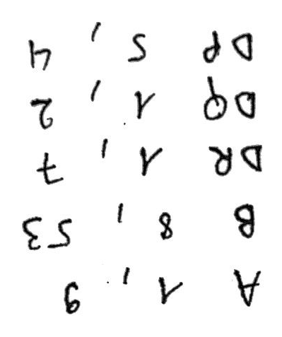

Une fois qu'on a fait le typage de cet enfant, on peut affirmer d'où vient chacun des antigènes.
C'est d'autant plus facile dans ce cas là que les parents n'ont pas vraiment les mêmes antigènes en commun.
Certaines analyses familiales sont plus complexes car les parents ont pratiquement les mêmes antigènes et c'est alors difficile de déterminer lesquels ont été transmis aux enfants.

Chez l'enfant on a retrouvé:
- le A1, le B8, le DR1, le DQ1, et le DP5 venant du père
- le A9, le B53, le DR7, le DQ2 et le DP4 venant de la mère

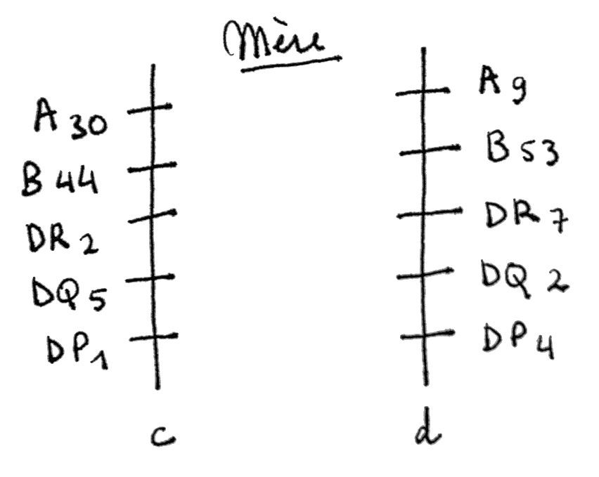

On en déduit que chez la mère, ses vrais haplotypes sont:

A30, B44, DR2, DQ5, DP1 --> haplotype c
A9, B53, DR7, DQ2, DP4 --> haplotype d

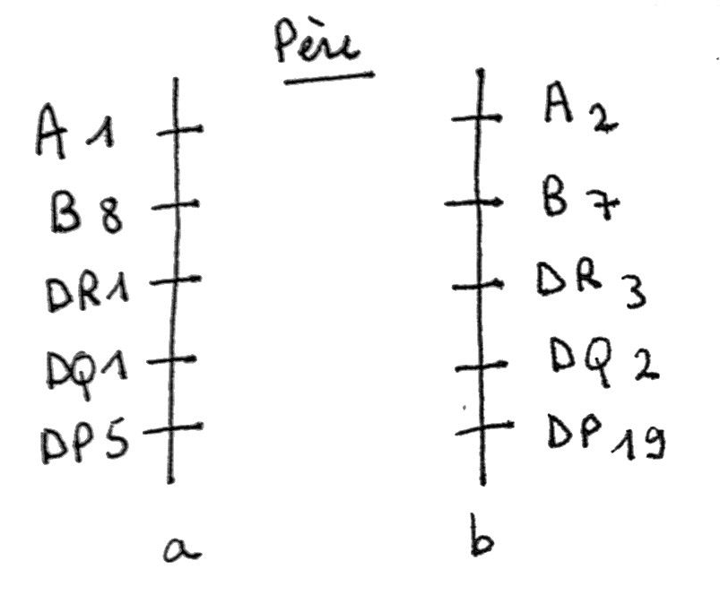

Chez le père,
A1, B8, DR1, DQ1, DP5 --> haplotype a
A2, B7, DR3, DQ2, DP19 --> haplotype b

L'enfant porte donc les haplotypes a et d car il a hérité de l'haplotype (a) du père, et de l'haplotype (d) de la mère.

On peut réaliser le même typage pour un autre enfant de la même fratrie.
Cet enfant pourra porter l'association (a et d) ou (a et c) ou (b et d) ou (b et c).

NB : il peut y avoir un crossing-over (échange de morceaux de chromatides) au cours de la méiose ; dans ce cas, même si deux enfants semblent être identiques, on peut voir qu'il y a eu un problème lors de la transmission.
C'est possible que plusieurs enfants aient reçu un haplotype codé et qu'il y en ait qu'un seul qui soit variant.
Par exemple : on a déterminé les haplotypes c et d chez la mère avec le premier enfant. Imaginons que chez un autre enfant de la même fratrie, on trouve l'haplotype A9, B53, DR2, DQ2, DP1 : au lieu de retrouver DR7 comme on l'a démontré lors du typage précédent, on retrouve DR2. Cela signifie que lors de la méiose, il s'est produit un crossing-over entre les chromatides et qu'il y a eu échange de matériel.

C'est l'obligation légale des médecins de faire l'analyse de molécules HLA de toute la famille afin d'aller le plus loin possible dans l'identification des antigènes et des allèles présents. C'est primordial, dans le cadre d'une greffe, si on veut s'assurer qu'un frère ou une sœur porte les mêmes antigènes que l'enfant receveur.
Ca peut arriver que les parents aient un tableau haplotypique complètement identique (mêmes haplotypes) mais sans avoir le même groupe sanguin. C'est pour cela qu'il faut aller jusqu'au bout de l'analyse des antigènes, et qu'il faut être certain si un haplotype de l'enfant provient du père ou de la mère.

Le typage HLA se fait dans des labos de CHU qui doivent obligatoirement avoir un agrément européen.

>> On peut se servir aussi du système de CMH comme marqueur de filiation : si on a une liste d'antigènes, et que la moitié provient de la mère mais on ne retrouve pas l'autre moitié chez le père, on peut donner une preuve scientifique que ce n'est pas le père biologique de l'enfant.

Le gène A2 est retrouvé chez 60% de la population.
Cela ne change rien à la variabilité car ce même antigène peut être associé à beaucoup d'autres antigènes.
Il peut se présenter sous des formes complètement différentes (nomenclature biomoléculaire : il peut être sous forme 01, 02, 03, 04.........)

B) Le TYPAGE HLA résulte de deux méthodes complémentaires.

Quelques précisions pour ce qui va suivre :
- HLA = Human Leucocyte Ag
- HLA générique : identifié par sérologie, on recherche la présence de HLA A2, A3, etc à la surface des cellules.
- HLA allélique : le type de HLA A2, etc est précisé par biologie moléculaire (séquençage génétique). On sait ainsi si on a affaire à du HLA A2 de forme 01, 02, 03, etc.

1) METHODE DE SEROLOGIE = CYTOTOXICITE : Elle s'intéresse au phénotype : on cherche à identifier les Ag génériques à la surface de la cellule.
a. Pour reconnaître les molécules à la surface, on utilise des sérums : des Ac monoclonaux qui sont spécifiques de telle ou telle molécule HLA. Ex : certains de ces Ac se lient spécifiquement aux molécules A2, quel que soit le type de molécule A2, car ils s'adressent à une région constante, commune à toutes les molécules de type A2.
b. On obtient ainsi un complexe antigène HLA-anticorps.
c. De petites protéines sériques qui forment le système du complément s'activent et induisent la lyse cellulaire : elles forment des trous dans la membrane plasmique des cellules.
d. Par microscope, on peut visualiser les cellules mortes car elles incorporent certains colorants que les cellules vivantes n'incorporent pas.

Exemple : Les molécules HLA sont exprimées à la surface de quasi toutes les cellules. Elles ne sont pas présentes lorsque la molécule est au repos, mais on peut les induire (par exemple lors de l'inflammation). le LT exprime beaucoup de molécules de classe I.
On prend les lymphocytes T, on les place sur une "petite plaque de test" et on ajoute une série d'anticorps dont on connaît les spécificités (Ac anti-A2, Ac anti-A3, Ac anti-A9, etc... tout ce qu'on connaît sur le plan HLA). On cherche à savoir s'il y a des molécules HLA A2, ou A3, ou autre, à la surface des cellules
- Scénario 1 : l'HLA recherché (par exemple A2) n'est pas présent à la surface de la cellule, aucun complexe HLA-Ac ne se forme et la cellule ne meurt pas.
- Scénario 2 : il y a une interaction entre l'HLA présent à la surface des cellules et l'Ac. Si des molécules de complément sont dans l'environnement cellulaire, cela induit la mort cellulaire.
Au microscope on étudie ainsi plusieurs puits avec à chaque fois un Ac différent et au bout du compte, on regarde dans chaque puits si les cellules sont restées vivantes ou non. On détermine ainsi s'il y a eu interaction entre Ac et HLA recherché → Cela permet de lister les HLA génériques présents à la surface de la cellule.

2) METHODE DE BIOLOGIE MOLECULAIRE : Elle repose sur le génotype et permet de préciser les HLA alléliques (les A2 sont-ils de forme 01, 02, 03, etc, etc....) une fois les HLA génériques identifiés par la méthode de sérologie. La prof la décrira dans un prochain cours. Cela passe par un séquençage génétique.
Quelques mots sur ce séquençage : on ne le fera pas toujours :
- si les HLA sont faciles à identifier, le séquençage n'est pas nécessaire, des techniques moins poussées suffiront.
- mais il arrive de tomber sur des HLA plus rares pour lesquels les techniques de première intention ne suffisent pas.
- si le donneur n'est pas apparenté, le séquençage est quasi-systématique.

.NB : Ces méthodes sont complémentaires. Le cas idéal serait d'analyser le phénotype et le génotype si on recherche un donneur pour une greffe.
Pourquoi ne fait-on pas directement un séquençage ? Cela repose sur la distinction entre génotype et phénotype : certaines molécules existent au plan génétique mais ne sont pas exprimées à la surface des cellules, elles ne seront donc pas gênantes pour une greffe, ce que l'on n'aurait pas su en ne faisant qu'un simple séquençage.
Problème : parfois seul l'ADN est accessible. Exemple : une chimiothérapie détruit les leucocytes du patient. On ne peut plus faire le typage HLA générique. Dans ce cas on fait une lyse cellulaire, on regardera l'ADN au niveau des cellules tissulaires (muqueuse buccale). En pratique, on cherchera toujours à faire le typage HLA (générique et allélique) avant tout traitement.

V- UN PEU D'HISTOIRE (diapo 10 et 11)

- 1936 : de premières expériences chez la souris laissent penser qu'il y a un système a la tête compatibilité tissulaire. Pour qu'une greffe soit acceptée il faut une compatibilité entre les individus donneur et accepteur.
- 1958 : J.Dausset (prix Nobel en 1980) a découvert le système de groupes sanguins présents sur les globules blancs. Il a utilisé une technique d'agglutination (et non pas de sérologie = cytotoxicité qu'on a vu, appelée ainsi car la reconnaissance induit la mort de la cellule).
Il a pris du sérum (plasma sanguin débarrassé des protéines de coagulation) qu'il a testé vis à vis de cellules venant de personnes différentes.
Certains sérums étaient capables de causer l'agglutination des leucytes, d'autres non. Système organisé rappelant celui des groupes sanguins. Il découvrait donc que c'est beaucoup plus complexe que le système A-B-O.
- Études internationales « Workshop » d'histocompatibilité : mise en commun de travaux de différentes équipes scientifiques à travers le monde.
En 1964, seuls six sérums ont été testés. On a tout de même pu découvrir que les femmes qui avaient eu plusieurs enfants présentaient des agglutinations de leucocytes dans leur sang. On a alors réalisé qu'il existait une immunisation lors de grossesses.
- Introduction de la cytotoxicité = sérologie par P. Terazaki
- 2ème Workshop avec JJ van Rood. : c'est le début de l'analyse de cellules, des analyses familiales. La notion de transmission entre les générations est abordée.
- 3 ème Workshop avec R. Ceppelini : ces études impliquent onze familles, 21 donneurs non apparentés, 476 sérums, 110 participants. En émerge l'idée d'un seul système génétique avec 2 loci. La découverte de la classe II sera plus tardive. Le terme HLA est consacré
- en un demi siècle : on connait 4500 HLA contre un en 1958, on sait leurs fonctions, comment ils sont transmis, les déficits liés à ces molécules et leurs conséquences.
Au fil des années on a découvert de plus en plus d'allèles. 4400 de classe I, 800 de classe II.
Certains ne sont pas toujours intéressants car ils peut être mutés et ne sont pas retrouvés chez d'autres individus. On doit donc les confirmer avant de les compter.

VI- STRUCTURE DES MOLECULES HLA

1) Ce sont des glycoprotéines hétérodimériques : toujours une association de deux chaînes.
a) Les molécules de classe I sont présentes sur quasi toutes les cellules.
- une chaîne lourde de 45 kDa
○ Elle intervient dans le polymorphisme
○ Elle comprend 3 domaines α1, α2, α3m
- une poche peptidique qui reçoit le peptide antigénique
- une chaîne légère de 12 kDa faite de la protéine β-2-m (β-2-myoglobuline) :
○ Elle n'intervient pas dans le polymorphisme : il est constant au sein de l'espèce ; proche entre les espèces.
○ Elle permet de maintenir la conformation de la molécule.
La molécule traverse la membrane plasmique (partie transmembranaire + petit partie intracytoplasmique)et peut donc permettre la connection entre extérieur et intérieur de cellule
→ transmission du signal.

b) Les molécules de classe II sont beaucoup plus restreintes.
- une chaîne lourde α de 34 kDa
- une chaîne légère β de 29 kDa
Toutes les deux ont :
▫ une partie transmembranaire
▫ une partie intracytoplasmique
Ces deux chaînes sont le siège de la variabilité inter-individuelle.

La région chromosomique correspondant aux gènes codant pour ces molécules contient 4 millions de paires de bases soit 0,1 % du génome.

2) Notion de domaine (Diapo 17)
D'où vient-elle ? De la famille d'immunoglobulines.
En vert et jaune on voit deux feuillets β anti-parallèles qui donnent un repliement en tonneau caractéristique de cette superfamille. Les HLA comme beaucoup d'autres molécules (molécules du système immunitaire, d'adhérence, molécules qui donnent des signaux d'activation, etc) font partie de la superfamille des Ig.

3) La représentation cellulaire des HLA (Diapo 19)
Classe I : exprimées sur les lymphocytes T, les LB, les macrophages, les hépatocytes ...
Les cellules dendritiques expriment énormément de molécules de chaque classe et ont la capacité d'augmenter ++ le niveau d'expression. Idem pour l'endothélium.
Classe II : l'expression de ces molécules est beaucoup plus restreinte. Il n'y en a pas sur les LT au repos mais c'est une des premières molécules qui sort à la surface du LT quand il y a un signal d'activation. Donc leur expression est inductible (via cytokine, signaux cellulaires, etc...). Idem sur l'endothélium.

4) Cristallisation des molécules HLA
J. Dausset décrit en 1958 le premier HLA qu'on a appelé A2
En 1987 : suite au succès sur la cristallisation des Ig, sont entreprises des expériences de cristallisation des molécules HLA (on a choisit le A2).
Cela permet de mettre à jour la structure 3D des HLA de classe I :
En jaune : molécule HLA ; le plancher est formé de feuillets β ; les rebords d'hélices α.
Entre les feuillets β et les hélices α existe un espace : la poche peptidique ; la cristallisation a révélé que cette poche peptidique était occupée par le peptide antigénique.

Donc : En permanence, nos cellules expriment à leur surface des molécules HLA qui contiennent toujours un peptide antigénique dans leur poche peptidique. La plupart du temps il s'agit d'un peptide autologue (par opposition à un peptide étranger), par exemple des débris cellulaires.
La précipitation met en évidence une interaction +++ importante entre la poche et le peptide antigénique. En résulte une grande spécificité, importante dans la réponse immunitaire.
Le récepteur de la cellule T pour l'Ag vient reconnaître en même temps la molécule HLA (classe I ou II) et le petit peptide.

Les choses ne sont pas statiques. La demi-vie des molécules HLA est de 24 heures : elles sont à la surface des cellules 24 heures max puis sont réinternalisées : il existe en permanence un turnover. Conséquence : le système est très réactif.
On a toujours des molécules de CMH à la surface de nos cellules. Quand il n'y a pas d'Ag étranger, elles présentent en permanence les Ag du soi. Le risque : le système immunitaire peut agir de façon excessive aux Ag du soi → maladies auto-immunes. Il faut donc une régulation ++!

(Diapo 21) Classe I : Le peptide (en marron) n'excède en général pas 9 AA. On a l'impression qu'il est suspendu mais il existe des associations intéressantes. Pour une poche peptidique donnée, ce ne sera pas forcément le même peptide qui s'associera à la poche. Cet ensemble suffit pour une reconnaissance spécifique par le récepteur des cellules T.

Classe II: Le peptide plus volumineux, il peut atteindre jusqu'à 12-13 voire 15 AA. Il est parfaitement adapté à la poche peptidique

VII- APPRÊTEMENT DE L'ANTIGÈNE

La taille des peptides est très importante.
Comment passe-t-on d'un morceau de protéine virale à une petite séquence peptidique de 9 AA qui peut être présentée à la surface ?
Ce système est complexe est très régulé.
1. Les molécules HLA de classe I (les classiques : A, B et C) présentent des Ag synthétisés par voie endogène (un virus infecte la cellule ; la cellule produit des particules virales). Ces particules virales doivent être traitées afin d'être exprimées à la surface de la cellule.

a) Fonctionnement normal : On a en permanence des protéines mal conçues après traduction. Elles sont ubiquitinylées et entrent dans le protéasome qui les détruit en plusieurs petits peptides.
Les protéines correctement foldées sont soit exprimées à la surface de la cellule, soit dégradées par des mécanismes plus lents.

b) Si on a des agents extérieurs à éliminer :
- Le protéasome subit une modification. Les protéines qu'on avait vues de côté au niveau du chromosome 6 vont se rajouter (protéines LMP2, LMP7) et le protéasome devient l'immunoprotéasome, beaucoup plus actif et produisant plus de peptides. Cette transformation se fait via des cytokines comme l'IFNγ.
- L'antigène viral est ubiquitinylé puis entre dans l'immunoprotéasome qui le dégrade en petits peptides.
- Ces petits peptides peuvent être mal conçus. Il faut donc une sélection par les protéines TAP (Transporter associated with antigen processing) qui permettent l'entrée dans le RE.
- Dans le RE : les molécules de classe I du CMH sont synthétisées. Cette synthèse est complexe et hautement régulé. Par ex : s'il y a un déficit en B-2-m, il n'y a plus de structure pour soutenir les molécules HLA qui seront alors détruites.
- Si les molécules de classe I du CMH sont correctement synthétisées, les peptides sélectionnées par TAP et entrées dans le RE sont entrainées dans la petite poche peptidique via différentes molécules comme la tapasine.
- L'ensemble ''molécule de classe I du CMH ─ peptide viral'' passe via l'appareil de Golgi et arrive à la membrane plasmique avant d’être réinternalisé. Elles seront alors soit découpées en morceaux, soit réexprimées à la surface cellulaire.

La taille des peptides est très importante.
Si un peptide long est tout de même sélectionné par les molécules tap pour entrer dans le re malgré sa taille, il peut y avoir dans le RE une autre modification pour ajuster la taille du peptide (pour qu'il soit adapté à la forme de la poche peptidique).
Certains peptides peuvent être mal présentés car n'ont pas été recoupés.
(Diapo 29)
- IFNγ : L'expression des molécules HLA de classe I augmente beaucoup en présence d'IFNγ. En fait cette augmentation concerne aussi toutes les autres molécules importantes pour le devenir des molécules de classe I (LMP2m LMP7m, molécules de régulation) donc il y a une transcription importante des gènes qui participent à l'apprêtement des Ag. Tout le système doit être activé +++ et très performant pour faire face à l'agression.
- TUMEURS : Certaines développent des techniques très ingénieuses pour échapper à la reconnaissance du système immunitaire. Par exemple en diminuant leur niveau d'expression des molécules du CMH.
- PROTÉINES VIRALES : Certaines peuvent se lier à des molécules de CMH mais aussi à des molécules exprimées par des vacuoles d'endocytose qui peuvent détruire des protéines. Donc l'ensemble (CMH + peptide viral) est détourné dans ces vacuoles, détruit et n'est donc jamais exprimé à la surface de la cellule. Les peptides montrant qu'il y a un système viral dans la cellule n'arrivent jamais à la surface et échappent donc à la reconnaissance par le système immunitaire,
→ Déviation du système immunitaire.

2. Les molécules HLA de classe II
Ce système très également régulé, mais moins complexe. Les molécules présentent des protéines exogènes (bactéries, protéines de la capside virale, etc).
NB : On sait qu'il y a aussi des protéines exogènes qui peuvent être présentées par des molécules de classe I (cross-présentation cf ue immunologie)
- La synthèse se fait dans le RE (2 chaînes vertes). - Ces deux chaînes vont être collées et protégées par la chaîne invariante (rouge). - Puis elles migrent dans appareil de golgi où elles rencontreront des peptides antigéniques provenant des endosomes, donc de l'extérieur. - Pendant le processus de maturation, la chaîne invariante persiste sous la forme d'une toute petite chaîne - Dans le golgi : elles se trouvent dans le « compartiment des molécules HLA de classe II » qui a un pH acide : invariant est remplacée par le petit peptide antigénique sous l'effet de la molécule HLA-DM. - Puis l'ensemble migre vers la surface pour être reconnu par une cellule LT CD4.

VIII- RECONNAISSANCE ALLOGÉNIQUE (cas d'une greffe d'organe)

La reconnaissance allogenique est la reconnaissance de l'autre.
1) Paradoxe de la reconnaissance allogénique : dans le cas de greffe allogénique, le système immunitaire est capable de reconnaître une incompatibilité. Il est capable de reconnaître un peptide étranger présenté par un CMH qui n'est pas le sien.
Pendant longtemps on pensait que la réponse immunitaire ne pouvait se faire que dans la parfaite restriction du CMH. Cette idée résultait d'expériences menées chez la souris et montrant qu'un bon fonctionnement impliquait que la cellule T et cellule dendritique travaillent avec les mêmes molécules d'histocompatibilité. C'est la « restriction allogénique ».
En réalité : c'est vrai pour les protéines virale mais pas pour les protéines allogéniques.

2) La reconnaissance allogénique peut se faire par trois voies (la prof n'en décrit que deux) :
A) voie directe : Elle donne une réaction immunitaire intense. Elle prédomine dans le rejet aigu et le début de la réponse allogénique. Si on élimine les cellules dendritiques du donneur : le rejet aigu de l'organe diminue.
Ce sont bien des cellules dendritiques du donneur qui vont sortir des tissus du greffon (car les cellules immunitaires se promènent) et paradoxalement peuvent être reconnues par les cellules T du receveur qui s'activent et répondent.
Or, on pensait que la reconnaissance était restreinte à l'intérieur du CMH. En fait ces cellules sont capables de reconnaître en dehors de leur propre système : elles peuvent reconnaître l'ensemble [peptide du donneur – CMH du donneur].
On pense aujourd'hui que la restriction allogénique est réservée à certains clones de CT.
Pourquoi ne pas simplement éliminer ces cellules dendritiques ?
- coût élevé
- demande du temps, or le greffon est fragile !

B) voie indirecte : Elle est plus intense à distance de la greffe : phase de rejet chronique. (Elle peut tout de même exister dès le début).
Les CPA du donneur sont en nombre limité et disparaissent progressivement. Donc : il y a diminution de la stimulation par la voie directe.
La voie indirecte correspond au fonctionnement "normal" du système immunitaire : Les CPA du receveur vont dans l'organe greffé, y intègrent des peptides allogéniques et les présentent. Elles sont reconnues par les LT du receveur.

Compatible : entre fratrie : on retrouve tous les HLA trouvés chez l'enfant malade, et organisés selon le même haplotype.

